**WEB – תרגיל 1**

1. **הסבר כללי**

אתר ‘TravelMe’ הוא פלטפורמה למציאת מדריכים לטיולים. באתר ניתן יהיה לפרסם טיול שעתיד להתרחש יחד עם כל הפרטים הרלוונטים – מיקום, תאריכים, גילאי משתתפים, שכר וכדומה.  
מדריכים שיהיו מעוניינים להדריך בטיול יוכלו לחפש טיולים רלוונטים להם על פי סינונים שונים ולהירשם להדרכת הטיול שמעניין אותם. המדריך יוכל לעקוב אחר סטטוס הטיולים אליהם נרשם (אם בוטל או מתקיים כמתוכנן).

במידה ומדריך נרשם לטיול, אחראי הטיול יראה ששובץ מדריך לטיול שלו.

האתר יאפשר לצוות מדריכים לטיולים באופן פשוט ומהיר ויחליף דרכי חיפוש מסובכות ולא יעילות.

1. **דרישות UX**
2. **מי היוזרים**

היוזרים מתחלקים לשני סוגים:

1. מארגני טיולים המחפשים מדריכים לטיול שאירגנו – יפרסמו טיולים ודרישות למדריכים
2. מדריכי טיולים המחפשים טיול להדריך בו – ירשמו לטיולים שרוצים להדריך בהם
3. **הצרכים הרלוונטים שהאתר יתן ליוזר**

האתר יתן מענה מרוכז ומהיר לצורך של מחפשי עבודה ועובדים בתחום הטיולים. האתר יתן מענה לצורך של מארגני טיולים למצוא מדריכים בקלות ולצורך של מדריכים למצוא טיולים להדריך בהם לפי הקריטריונים המתאימים להם.

1. **השירות שהאתר נותן**

האתר יאפשר הרשמה של משתמש חדש – שכחלק ממנה ימלא פרטים רלוונטים על עצמו ויוגדר כמדריך\מארגן טיולים. לאחר ההרשמה כל יוזר יוכל לקבל באתר את השירות לשמו נרשם אליו.   
במידה והיוזר הינו מארגן טיולים, הוא יוכל לפרסם טיולים בתוך תבנית מוגדרת, ובמידה ונרשמים מדריכים – אחראי הטיול יראה את הציוות ויוכל לראות פרטים נוספים על המדריך. לאחראי הטיול תהיה אופציה לביטול הטיול אם נדרש.   
במידה והיוזר הוא מדריך, הוא יוכל לחפש טיולים עתידיים לפי סינונים לבחירתו, להירשם אליהם ולעקוב אחר סטטוס הטיול.

1. **התהליך שמאפשר את השירות**

בכל פרסום של טיול חדש באתר – הפרטים ישמרו בטבלה יעודית כך שכאשר מדריך יבצע חיפוש של טיול על פי סינונים שונים – הטיולים הרלוונטים ישלפו מהטבלה הייעודית בהם שמור המידע על הטיולים ויוצגו למשתמש בטבלה נוחה לצפייה.   
בכל הרשמה של מדריך לאתר, ישמרו הפרטים שלו בטבלה ייעודית שאינה חשופה למשתמשים. בנוסף, בכל פעם שיעבור מועד טיול אליו נירשם מדריך, הטיול יכנס להיסטוריית ההדרכות של המדריך אשר ישמרו גם כן בטבלה. במידה ומדריך נרשם לטיול - פרטי המדריך, כולל היסטורית ההדרכות שלו, יחשפו למארגן הטיול.

1. **תוכן נדרש לסיפוק השירות**

* שם משמתמש וסיסמה של היוזר
* פרטים רלוונטים על מדריך \ טיול שישמרו בDB יעודיים

1. **מבנה הנתונים**

מבנה הנתונים הנדרש לסיפוק השירות הוא מבנה טבלאי של SQL. בכל חיפוש טיול \ בקשה לצפייה בפרטי מדריך ישלפו נתונים מהטבלאות הבאות:

* טבלת משתמשים: שם מלא, סיסמה, מספר טלפון, גיל, נסיון תעסוקתי, סוג משתמש (מדריך\מארגן טיולים)
* טבלת טיולים: מספר מזהה טיול, שם האחראי, מספר טלפון האחראי, סוג טיול, מועד הטיול, אזור הטיול, פירוט מסלול, שכר, גילאי המשתתפים, כמות משתתפים, מדריך מצוות
* טבלת ציוות טיולים: שם המדריך, מספר טלפון (מדריך), מספר מזהה הטיול, שם האחראי, מספר טלפון האחראי, סטטוס (עתיד להתקיים\בוטל\הסתיים)

1. **ספציפיקציות UI**
2. **הרושם שהאפליקציה מבקשת להותיר על היוזר הוא – פשטות ויעילות.**

**פשטות - ארצה שהממשק יהיה פשוט לשימוש, נוח וברור על מנת לתת למשתמשים חוויית משתמש נעימה וחסרת תקלות.**

**יעילות - האתר בא להחליף תהליך של חיפוש עובדים\עבודה שנעשה באופן מסורבל\לא טכנולוגי. ארצה שהאתר יתן את המענה היעיל ביותר לחיפוש הזה ויוכיח את עצמו כטוב משיטות חיפוש אחרות (בפרמטרים של זמן, התאמה ואמינות).**

1. **אמצעים גרפים**

**צבעים**

**בחרתי להשתמש בשלושה צבעים עיקריים:**

**רקע - כתום בהיר **

**תיבות טקטס - צהוב בהיר **

**כפתורים + טבלאות – צהוב **

**בנוסף, בחרתי להשתמש בצבע שחור לכיתוב ומסגרות.   
בחירת הצבעים נעשתה בכדי לתת חוויה נעימה ליוזר, של אור וריגוש.**

**גופן  
בחרתי להשתמש בגופן Gisha משום שהוא נעים לעין, ברור ולא רציני מידי. כיאה לאתר טיולים שמטרתו הסופית להוציא לפועל טיולים מהנים.**

**דימויים גרפים**

**לדימויים גרפים בחרתי להשתמש בלוגו האתר אשר יופיע בצד העמוד העליון בכל מסך. בנוסף, בחרתי להשתמש בתמונה של איש מטייל בחלק מהמסכים על מנת להשרות אווירת טיולים שמחה.**

1. **Wireframes** – מסכים

**מסך 1   
מסך** הכניסה לאתר. **במידה והיוזר רשום – ניתן להתחבר ישירות על ידי הזנת שם משתמש וסיסמה, ולחיצה על כפתור "התחבר" (יעבור למסך 3\5 בהתאם לסוג היוזר). במידה והיוזר אינו רשום, עליו ללחוץ על כפתור "צור חשבון" (יעבור למסך 2).**

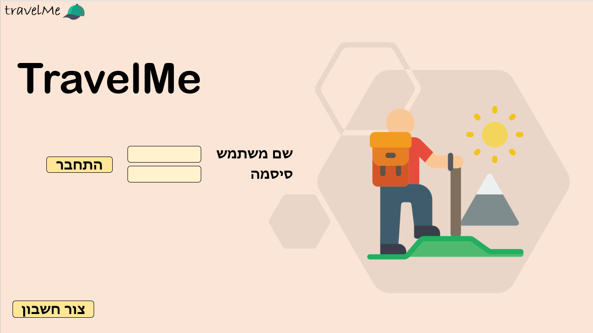

**מסך 2**

מסך **צור חשבון**. במסך זה יוכל היוזר ליצור חשבון חדש על ידי מילוי כל הפרטים הנדרשים. בסיום, על היוזר ללחוץ על הכפתור "סיום" (ויעבור למסך 3\5 בהתאם לסוג היוזר).

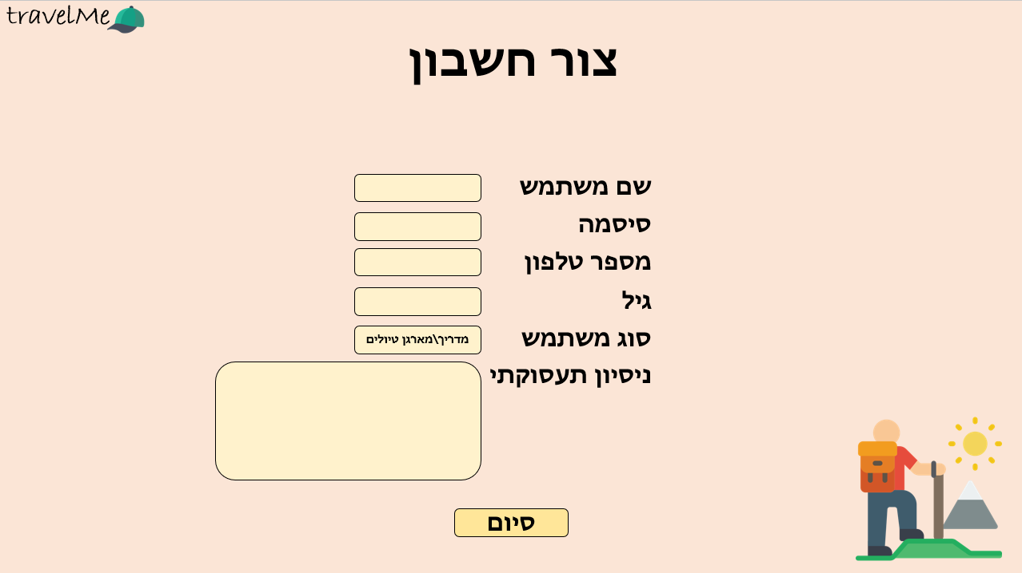

מסך 3

מסך **חפש טיול** - יוזר מדריך. במידה והיוזר הוא מסוג מדריך, לאחר ההתחברות לאתר יגיע למסך זה, בו יוכל לחפש טיולים לפי סינונים לבחירתו. לאחר מילוי הפילטרים, על היוזר ללחוץ "חפש", ויוצגו לפניו התוצאות המתאימות בטבלה. אם היוזר מצא טיול מתאים הוא יוכל להירשם אליו על ידי כפתור "הירשם" בשורת הטיול.   
כדי לראות את הטיולים אליו המדריך רשום אליהם, עליו ללחוץ על כפתור "הטיולים שלי" (ויעבור למסך 4).

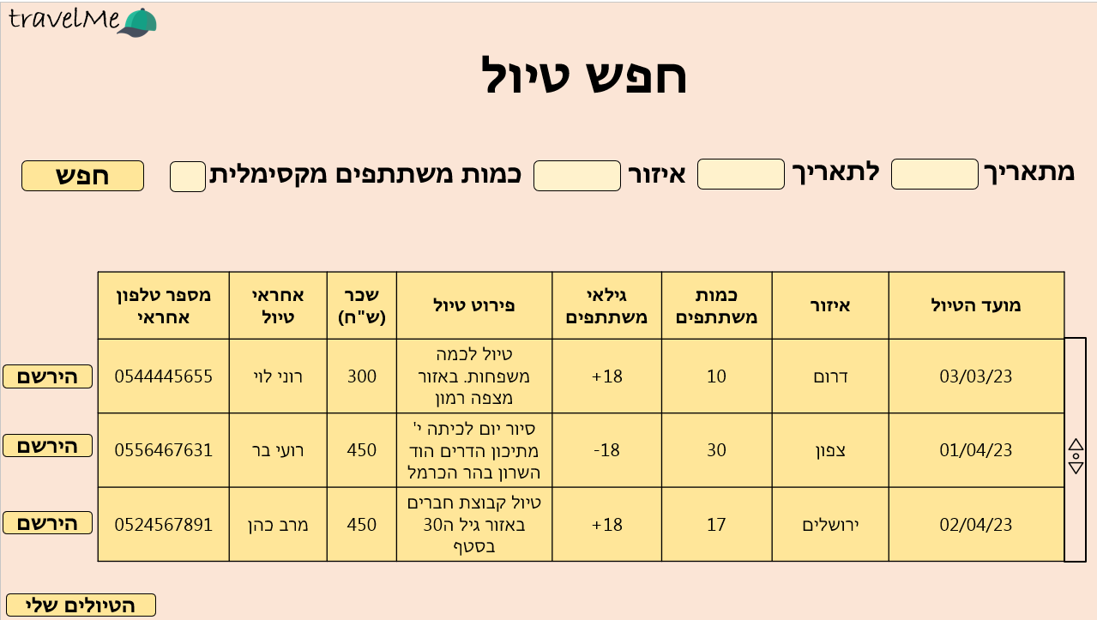

מסך 4

מסך **"הטיולים שלי"** - יוזר מדריך. במסך זה יוכל היוזר לצפות בכל הטוילים אליו הוא רשום, וכן בסטטוס הטיול – האם הוא עתיד להתקיים\בוטל או הסתיים. במידה וירצה לחזור למסך חפש טיול, על היוזר ללחוץ על כפתור "חזור לחיפוש".

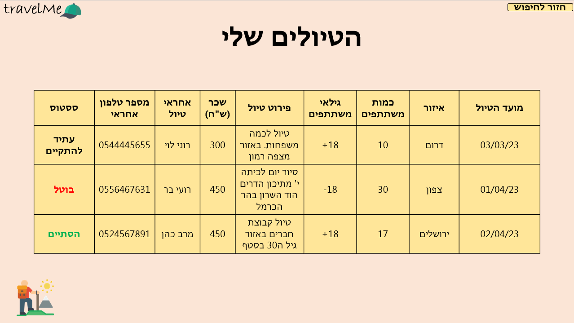

מסך 5

מסך **הוסף טיול** – יוזר מארגן טיולים. במסך זה, מארגן הטיולים יוכל להוסיף טיולים חדשים להם הוא מחפש מדריכים. עליו למלא את השדות המבוקשים ולבסוף ללחוץ על כפתור "סיום". במידה וירצה לצפות ברשימת הטיולים שפרסם כבר וציוות המדריכים, עליו ללחוץ על כפתור "הטיולים שלי" (ויעבור למסך 6).

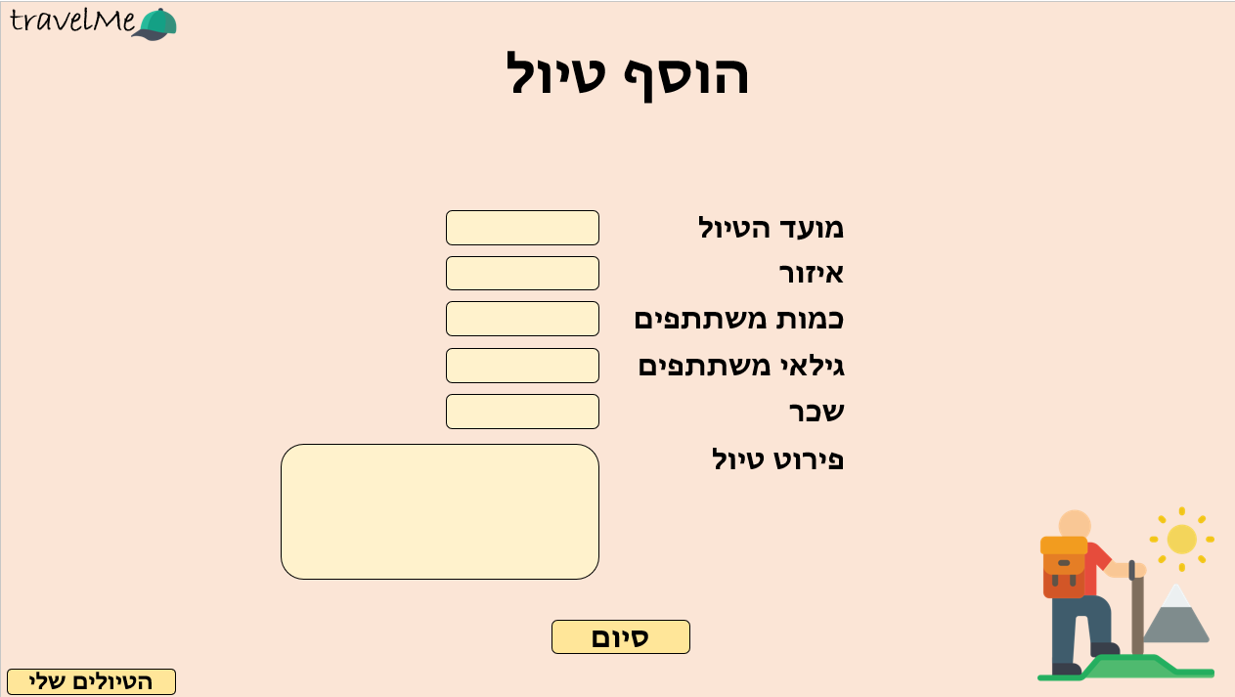

מסך 6

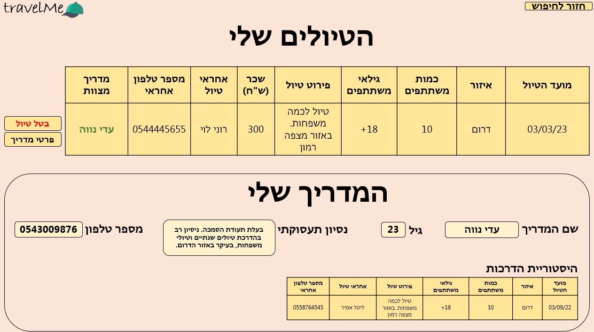מסך **"הטיולים שלי"** – יוזר מארגן טיולים. במסך זה יוכל היוזר לצפות בטיולים שפרסם באתר ובמדריך המצוות לטיול במידה ויש. במקרה שצריך לבטל את הטיול, על היוזר ללחוץ על כפתור "בטל טיול". לחיצה על כפתור זה תשנה את סטטוס הטיול אצל המדריך הרשום לטיול. בכדי לראות את פרטי המדריך הרשום לטיול, על היוזר ללחוץ על כפתור "פרטי מדריך". לחיצה על כפתור זה תפתח חלונית עם פרטי המדריך והיסטוריית ההדרכות שלו. על מנת לחזור חזרה למסך "הוסף טיול", על היוזר ללחוץ על כפתור "חזור לחיפוש" (ויעבור למסך 5).